МИНИСТЕРСТВО НАУКИ И ВЫСШЕГО ОБРАЗОВАНИЯ РОССИЙСКОЙ

ФЕДЕРАЦИИ ФЕДЕРАЛЬНОЕ ГОСУДАРСТВЕННОЕ БЮДЖЕТНОЕ

ОБРАЗОВАТЕЛЬНОЕ УЧРЕЖДЕНИЕ ВЫСШЕГО ОБРАЗОВАНИЯ

«ДОНЕЦКИЙ НАЦИОНАЛЬНЫЙ ТЕХНИЧЕСКИЙ УНИВЕРСИТЕТ»

КАФЕДРА ПРОГРАМНОЙ ИНЖЕНЕРИИ

Кафедра ПИ

Лабораторная работа №1

«Базовые принципы работы с системами контроля версий»

Выполнил студент

группы ПИ-20Б

Шатохин И.И.

Донецк – 2024

Вариант 19. Видео игра RPG, с реализацией механик, не менее 30-ти

1. Зарегистрироваться на github.com.

<https://github.com/ChazGrant>

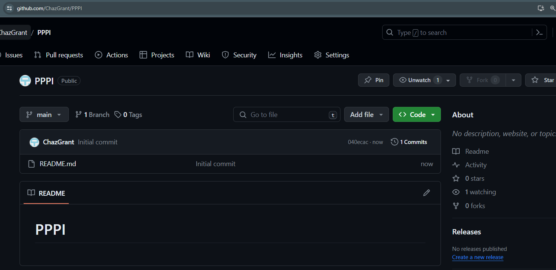

Краткое описание разрабатываемой игры:

Игра с видом от третьего лица, действия разворачиваются в фантастической вселенной средневековья. В арсенале у главного героя имеются мечи, копья, щиты, катаны, топоры, молоты и тд., а также посохи, колокольчики и перчатки для использования заклинаний. Главная цель игры заключается в убийстве всех боссов.